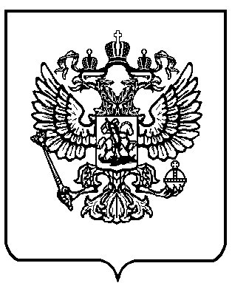

МИНИСТЕРСТВО ОБРАЗОВАНИЯ И НАУКИ
РОССИЙСКОЙ ФЕДЕРАЦИИ
(МИНОБРНАУКИ РОССИИ)

П Р И К А З

« ___ »__________ 2013 г. | Москва | № ______

О внесении изменений в Положение об управлении реализацией
Федеральной целевой программы развития образования на 2011-2015 годы, утвержденное приказом Министерства образования и науки
Российской Федерации от 11 марта 2011 г. № 1350

П р и к а з ы в а ю:
1. В пункте 6.1. Положения об управлении реализацией Федеральной целевой программы развития образования на 2011-2015 годы, утвержденное приказом Министерства образования и науки Российской Федерации от 11 марта 2011 г. № 1350 (зарегистрирован Министерством юстиции Российской Федерации 29 апреля 2011 г., регистрационный № 20624), с изменениями, внесенными приказами Министерства образования и науки Российской Федерации от 30 августа 2012 г. № 674 (зарегистрирован Министерством юстиции Российской Федерации 6 ноября 2012 г., регистрационный № 25774) и от 10 января 2013 № 1 (зарегистрирован Министерством юстиции Российской Федерации 20 марта 2013 г., регистрационный № 27778) слова «процедурах размещения заказов» заменить словом «закупках».
2. Настоящий Приказ вступает в силу с 1 января 2014 г.
3. Контроль за исполнением настоящего приказа возложить на заместителя Министра Повалко А.Б.

Министр Д.В. Ливанов

